河南省驼人医疗科技有限公司
年灭菌20万立方医疗器械建设项目（一期）
竣工环境保护验收监测报告表

建设单位：河南省驼人医疗科技有限公司
编制单位：河南省驼人医疗科技有限公司
2022年07月

建设单位：河南省驼人医疗科技有限公司
法人代表：王敏霞
联系方式：15893807611
地址：河南省新乡市长垣市南蒲区阳泽路中段路南

监测单位：河南中弘国泰检测技术有限公司
技术负责人：原培金
联系方式：18530715897
地址：河南省新乡市红旗区科隆大道与新东大道交叉口中德产业园46-301-302号

编制单位：河南省驼人医疗科技有限公司
法人代表：王敏霞
联系人：陈荣
联系方式：15893807611
地址：河南省新乡市长垣市南蒲区阳泽路中段路南

表一
建设项目名称 | 年灭菌20万立方医疗器械建设项目（一期）
建设单位名称 | 河南省驼人医疗科技有限公司
建设项目性质 | 新建 改扩建√ 技改 迁建
建设地点 | 河南省新乡市长垣市南蒲区阳泽路中段路南
主要产品名称 | /
建设项目环评  时间 | 2021年05月 | 开工建设时间 | 2021年06月
调试时间 | 2022年06月 | 验收现场监测时间 | 2022年07月14~15日
环评报告表  审批部门 | 长垣市生态环境分局 | 环评报告表  编制单位 | 河南省凝博生态科技有限公司
环保设施设计  单位 | / | 环保设施施工单位 | /
投资总概算 | 1995万元 | 环保投资总概算 | 30万 | 比例 | 1.5%
实际总概算 | 1995万元 | 环保投资 | 30万 | 比例 | 1.5%
验收范围 | 本项目主体工程、辅助工程、生产设备的实际建设情况和环保设施建设、运行及环保要求落实情况等。
项目由来：
河南省驼人医疗科技有限公司投资1995万元在河南省新乡市长垣市南蒲区阳泽路中段路南建设年灭菌20万立方医疗器械建设项目。本项目采用分期建设，一期建设于2021年06月。本次验收为一期工程的主体工程、配套设施、环保设施的建设、落实等情况。
2021年04月，河南省凝博生态科技有限公司编制完成了本项目的环境影响报告表，2021年05月18日，获得长垣县环境保护局（现长垣市生态环境分局）批复（长环审﹝2021﹞62号）。
根据《建设项目竣工环境保护验收技术指南污染影响类》和《建设项目竣工环境保护验收暂行办法》，河南省驼人医疗科技有限公司按照国家有关规范要求，编制完成本项目的验收报告。
验收监测依据 | （1）《中华人民共和国环境保护法》（2015.1.1）；  （2）《中华人民共和国环境影响评价法》（2018.12.29）；  （3）《中华人民共和国大气污染防治法》（2018.10.26）；  （4）《中华人民共和国水污染防治法》（2018.1.1）；  （5）《中华人民共和国固体废物污染环境防治法》（2020.9.1）；  （6）《中华人民共和国环境噪声污染防治法》（2021.12.25）；  （7）《国家危险废物名录（2021年版）》(2021.1.1)；  （8）《危险废物贮存污染控制标准》GB18597-2001（2013年修订）；  （9）《一般工业固体废物贮存、处置场污染控制标准》GB18599-2020；  （10）《建设项目环境保护管理条例》（2017 国务院令 第682号）；  （11）《关于印发环评管理中部分行业建设项目重大变动清单的通知》（环境保护部办公厅文件，环办[2015]52号）；  （12）《建设项目竣工环境保护验收技术指南 污染影响类》（2018.5.16）；  （13）《建设项目竣工环境保护验收暂行办法》（2017.11.20）；  （14）《河南省驼人医疗科技有限公司年灭菌20万立方医疗器械建设项目环境影响报告表》（河南省凝博生态科技有限公司，2021年05月）；  （15）长垣县环境保护局（现长垣市生态环境分局）关于《河南省驼人医疗科技有限公司年灭菌20万立方医疗器械建设项目环境影响报告表》的批复（长环审﹝2021﹞62号）；  （16）《河南省驼人医疗科技有限公司年灭菌20万立方医疗器械建设项目（一期）竣工环境保护验收监测报告表》。
验收监测评价标准、标号、级别、限值 | 污染物排放标准  （1）噪声  表1 噪声污染物排放标准  标准名称及级（类）别 污染因子 标准限值  《工业企业厂界环境噪声排放标准》（GB12348-2008）2 类标准 等效连续A 声级 昼间60 dB(A) 夜间50dB(A)  （2）废水  表2 废水污染物排放执行标准  废水类别 污染因子 执行标准 排放浓度（mg/L）  生活污水 COD 《污水综合排放标准》（GB8978-1996）表4三级标准；长垣市第二污水处理厂收水标准 320  BOD₅ 145  SS 200  NH₃-N 30  总磷 3  总氮 36  （3）废气  表3 废气污染物排放执行标准  废气类别 污染因子 标准名称及级(类)别 排放速率(kg/h) 浓度限值（mg/m³）  有组织废气 非甲烷总烃 《大气污染物综合排放标准》（GB16297-1996）表2二级标准、 《关于全省开展工业企业挥发性有机物专项治理工作中排放建议值的通知》（豫环攻坚办〔2017〕162号）排放标准去除率70%要求 35 60  颗粒物 《河南省-锅炉大气污染物排放 标准》 / 5  SO₂ 10  NOx 30  无组织废气 非甲烷总烃 《挥发性有机物无组织排放控制标准》（GB37822-2019）；《关于全省开展工业企业挥发性有机物专项治理工作中排放建议值的通知》（豫环攻坚办〔2017〕162号）排放标准去除率70%要求 / 2.0  （4）固废  一般固废执行《一般工业固体废物贮存和填埋污染控制标准》（GB 18599-2020）；危险废物执行《危险废物贮存污染控制标准》（GB 18597-2001）（2013年修订版）。
表二
工程建设内容：
表3 本项目基本情况表
序号 | 名称 | 内容
1 | 工程名称 | 年灭菌20万立方医疗器械建设项目
2 | 建设项目 | 扩建
3 | 建设地点 | 河南省新乡市长垣市南蒲区阳泽路中段路南
4 | 占地面积 | 8000m²
5 | 总投资 | 1995万元
6 | 劳动定员 | 12人
7 | 工作制度 | 单班生产，每班8小时，年工作日300天
表4 项目实际建设情况一览表
项目类别 | 项目内容 | 环评阶段计划建设内容 | 实际建设内容 | 变化情况 | 备注
主体工程 | 1#车间 | 占地面积为8000m²，建筑面积为40000m²，共5层；其中1层为灭菌解析车间，内部划分为待灭菌区、灭菌区、街解析区；2层、3层为待灭菌产品仓库；4层、5层为已灭菌产品  仓库。 | 占地面积为8000m²，建筑面积为40000m²，共5层；其中1层为灭菌解析车间，内部划分为待灭菌区、灭菌区、街解析区；2层、3层为待灭菌产品仓库；4层、5层为已灭菌产品  仓库。 | 已建成 | /
辅助工程 | 办公室 | 依托现有工程办公楼 | 依托现有工程办公楼
环保工程 | 灭菌解析废气（A18） | 水吸收+活性炭吸附装置+  25m高排气筒 | / | / | 未上
 | 灭菌废气（C1） | 水吸收+活性炭吸附装置+25m高排气筒 | 水吸收+活性炭吸附装置+25m高排气筒 | 不变 | 一期
 | 解析废气（C1） |  | 水吸收+活性炭吸附装置+25m高排气筒
 | 燃烧  废气（A18） | 天然气燃烧炉设置低氮燃烧装置处理后，经25m高排气筒排放 | / | / | 未上
 | 燃烧  废气（C1） | 天然气燃烧炉设置低氮燃烧装置处理后，经25m高排气筒排放 | 天然气燃烧炉设置低氮燃烧装置处理后，经25m高排气筒排放 | 不变 | 一期
 | 生活  污水 | 化粪池 | 化粪池 | 不变 | 一期
 | 一般  固废 | 设一般固废暂存区 | 一般固废暂存区 | 不变 | 一期
 | 危险  废物 | 危废暂存间 | 危废暂存间 | 不变 | 一期
公用工程 | 给水 | 自来水管网 | 自来水管网 | / | /
 | 供电 | 电网供电 | 电网供电 | / | /
表5 本工程主要设备情况一览表
序号 | 设备 | 型号 | 计划投入数量（台）（环评） | 一期 | 变化情况
1 | 环氧乙烷灭菌器 | 100m³ | 9 | 4 | 减少5台
2 | 环氧乙烷灭菌器 | 60m³ | 3 | 0 | 减少3台
 |  | 20m³ | 0 | 2 | 增加2台
3 | 制氮机 | 150m³/h | 1 | 1 | 不变
4 | 氮气储罐 | 10m³ | 8 | 0 | 减少8台
5 | 氮气储罐 | 30 | 5 | 5 | 不变
6 | 输送轨道 | / | 9 | 9 | 不变
7 | RGV行走小车 | / | 2 | 2 | 不变
8 | E往复式提升机 | / | 2 | 2 | 不变
9 | 90°旋转往复式  提升机 | / | 2 | 2 | 不变
10 | 自动化轨道电气  控制系统 | / | 1 | 1 | 不变
11 | 打包机 | / | 2 | 2 | 不变
12 | 机械臂 | / | 4 | 0 | 减少4台
13 | 电动叉车 | / | 3 | 1 | 减少2辆
14 | 堆垛车 | / | 10 | 2 | 减少8辆
15 | 平板车 | / | 2 | 2 | 不变
16 | 天然气燃烧炉 | 3t/h | 2 | 1 | 减少1台
17 | 天然气燃烧炉 | 2t/h | 1 | 0 | 减少1台
表6 环保设施环评、实际建设情况一览表
污染因素 | 产污环节 | 环评阶段 | 实际建设 | 实际建设数量 | 备注
废气 | 灭菌解析废气（A18) | 水吸收+活性炭吸附装置+15m高排气筒 | / | / | 未上
 | 灭菌废气（C1） | 水吸收+活性炭吸附装置+25m高排气筒 | 水吸收+活性炭吸附装置+25m高排气筒 | 1套 | 新增1套
 | 解析废气（C1） |  | 水吸收+活性炭吸附装置+25m高排气筒 | 1套
 | 燃烧废气（A18） | 天然气燃烧炉设置低氮燃烧装置处理后，经25m高排气筒排放 | / | / | 未上
 | 燃烧废气（C1） | 天然气燃烧炉设置低氮燃烧装置处理后，经25m高排气筒排放 | 天然气燃烧炉设置低氮燃烧装置处理后，经25m高排气筒排放 | 1套 | /
废水 | 生活污水 | 化粪池 | 化粪池 | 1座 | /
固废 | 一般固废 | 一般固废堆场 | 一般固废堆场 | 1座 | /
 | 危险废物 | 危废暂存间 | 危废暂存间 | 1座 | /
噪声 | 生产过程 | 基础减振、车间隔声 | 基础减振、车间隔声 | / | /
原辅材料消耗及水平衡：
表7 本工程原辅材料及能源消耗情况一览表
序号 | 名称 | 单位 | 计划消耗量 | 一期
1 | 环氧乙烷 | t/a | 225 | 90
2 | 待灭菌产品 | m³/a | 200000 | 80000
3 | 工业磷酸 | t/a | 0.6 | 0.24
4 | 天然气 | m³/a | 300000 | 112500
5 | 新鲜水 | t/a | 208 | 169.6
6 | 电量 | 万Kwh/a | 500 | 200
新鲜水
0.5653
生活用水
废气治理用水
0.0853
0.48
0.096
化粪池
0.384
纳入长垣第二污水处理厂进一步处理后排放
0.384
0.0853
收集保存后，定期外售

图1 水平衡图（m³/d）
经现场调查，本项目用水主要为职工生活用水以及废气治理用水。
废气治理用水：灭菌解析废气采用水吸收+活性炭吸附装置进行处理，产生溶液为杂醇溶液。本项目环氧乙烷用量为90t/a，其中80%的环氧乙烷废气在灭菌过程中已损耗消失，其余废气经收集装置收集后，采用水吸收+活性炭吸附装置进行处理，废气收集效率约为99%，水吸收对废气的去除效率约为60%左右，则废气治理过程中新鲜水用量为25.6t/a，工业磷酸用量为0.24t/a，则杂醇溶液产生量约为36t/a。
本项目生活用水量为144m³/a，产污系数取80%，即生活污水产生量约115.2m³/a（0.384m³/d），本项目生活污水经化粪池处理后排入长垣市第二污水处理厂。

主要工艺流程及产物环节
工艺流程简述：
图2 本项目营运期工艺流程及产污流程图
原材料
废气
卸货打包
码垛贴码
预加热
灭菌解析
成品暂存
天然气燃烧炉
废气

本项目接受委托后，先将待灭菌产品转运至车间2层或3层内，根据不同产品类型分类打包、贴码，然后依次将产品转运至待灭菌区，本项目待用天然气燃烧炉提供热空气进行预热，然后再利用轨道设备将预热后的物品转运至灭菌其中进行灭菌、解析工序后即为成品，入库暂存。
由于环氧乙烷与空气混合后，易发生燃烧爆炸等风险，为了避免事故发生，建设单位采用氮气做为保护气体，在预加热后以及灭菌完成后，用高纯度的氮气置换灭菌柜中的空气、环氧乙烷混合气体，降低事故发生概率。
根据建设单位提供的资料可知，本项目采用常温变压吸附的原理制取氮气。制氮机共有5个系统组成，包括气源供给系统，空气净化系统，氧、氮分离系统，检测系统，控制系统。本项目采用空气为来源，制取氮气时，通过提升设备分离系统的压力，空气中氧气被吸附在碳分子筛上，氮气从设备中排出，进入氮气储罐；当设备分离系统压力放空时，通过逆流吹扫，将碳分子筛上的氧气解析，从而实现碳分子筛的再生。因此本项目制氮机运行时基本无污染产生。
项目变动情况说明
对照《河南省驼人医疗科技有限公司年灭菌20万立方医疗器械建设项目环境影响报告表》及长垣市生态环境分局关于《河南省驼人医疗科技有限公司年灭菌20万立方医疗器械建设项目环境影响报告表》的批复。
项目在实际建设中与环评相比，变动如下：
生产设备：本次验收对项目进行一期验收。环评在现有工程（A18车间）内新增3台环氧乙烷灭菌器（每台均为60m³），同时新增1台2t/h的天然气燃烧炉，用于对灭菌之前的产品进行预加热；新建一座车间（C1车间），新增9台环氧乙烷灭菌器（每台均为100m³），同时新增2台3t/h的天然气燃烧炉，用于对灭菌之前的产品进行预加热。实际建设过程A18车间内尚未建设，C1车间建设4台环氧乙烷灭菌器（每台均为100m³），2台环氧乙烷灭菌器（每台均为20m³），C1车间建成1台3t/h天然气燃烧炉对车间进行加热，相应配套输送轨道、提升机发生变化。
环保设备：环评C1车间灭菌解析废气经水吸收+活性炭吸附装置处理，通过25m高排气筒排放，实际建设过程灭菌废气经水吸收+活性炭吸附装置处理，通过25m高排气筒排放，解析废气经水吸收+活性炭吸附装置处理，通过25m高排气筒排放，实际建设优于环评设计，故不属于重大变动。
满足《关于印发环评管理中部分行业建设项目重大变动清单的通知》（环境保护部办公厅文件，环办[2015]52号）、《环境影响评价法》及《建设项目环境保护管理条例》有关规定，可纳入竣工环境保护验收管理。

表三
主要污染源、污染物处理和排放：
1、废气
本项目的废气来源主要为生产过程产生的有机废气，详见下表。
表8 本项目废气污染物情况一览表
来源 | 污染物种类 | 治理措施 |  | 排放方式
灭菌废气 | 非甲烷总烃 | 水吸收+活性炭吸附装置 | 25m高  排气筒 | 有组织排放
解析废气 | 非甲烷总烃 | 水吸收+活性炭吸附装置
天然气燃烧废气 | 颗粒物、SO₂、NOx | 低氮燃烧装置 | 15m高  排气筒
2、废水
项目运营期的废水主要为员工生活污水。
项目生活污水主要污染因子为COD、SS、氨氮，生活污水收集后经化粪池处理后排入长垣市第二污水处理厂；生产废水为水吸收产生的环氧乙烷废水，吸收后产生的杂醇溶液作为副产品外售。

3、噪声
项目主要噪声源为制氮机、打包机、提升机、电动叉车、堆垛车等机械设施运行时产生的机械噪声。据类比调查，机械噪声源强在75～85dB（A），通过厂房隔声、设置减振基座、距离衰减等降噪措施后，可衰减约10dB(A)~20dB(A)。
表9 主要产噪设备及源强表
序号 | 声源名称 | 数量（台） | 措施 | 产生源强 | 排放源强
1 | 制氮机 | 1 | 隔声、减振 | 75 | 55
2 | 提升机 | 2 | 隔声、减振 | 75 | 55
3 | 打包机 | 2 | 隔声、减振 | 70 | 50
4 | 电动叉车 | 1 | 隔声、减振 | 75 | 55
5 | 堆垛车 | 2 | 隔声、减振 | 80 | 60

4、固体废物
项目运营期固体废物及处理方式见下表。
表10 项目实施后固体废物产生情况一览表
类型 | 废物名称 | 产生工段 | 产生量 | 类别 | 处理处置方式及去向 | 备注
一般固废 | 废包装材料 | 原料使用 | 0.4t/a | / | 依托现有工程固废间暂存后，  定期出售 | /
 | 杂醇溶液 | 废气治理 | 36t/a | / |  | /
危险废物 | 废活性炭 | 废气治理 | 0.5t/a | HW49 其他废物 | 厂区设危废暂存间，定期由资质单位处理处置 | /
生活垃圾 |  | 办公生活 | 1.8t/a | / | 集中收集交由环卫部门处理处置 | /

表四
建设项目环境影响报告表主要结论及审批部门审批决定：
1、环境影响报告表主要结论
（1）废气：本项目A18车间灭菌解析废气中主要污染因子以非甲烷总烃计，废气经收集后依托现有工程水吸收+活性炭吸附装置处理后，依托现有工程15m高排气筒（P3）排放，排放浓度、排放速率均可满足《大气污染物综合排放标准》（GB16297-1996）表2中二级排放标准要求，同时满足《关于全省开展工业企业挥发性有机物专项治理工作中排放建议值的通知》（豫环攻坚办[2017]162号）对医药制造工业的要求。
本项目A18车间天然气燃烧废气中主要污染因子为颗粒物、SO2、NOx，经设置低氮燃烧装置，处理后的燃烧废气经15m高排气筒（P5）排放，排放浓度均满足《河南省地方标准-锅炉大气污染物排放标准》（DB41/2089-2021）表1有组织排放限值要求，同时满足《新乡市生态环境局关于进一步规范工业企业颗粒物排放限值的通知》中其它所有涉气工业企业排放口颗粒物排放浓度的要求。
本项目C1车间灭菌解析废气中主要污染因子以非甲烷总烃计，废气经收集后采用水吸收+活性炭吸附装置处理后，依托现有工程25m高排气筒（P7）排放，排放浓度、排放速率均可满足《大气污染物综合排放标准》（GB16297-1996）表2中二级排放标准要求，同时满足《关于全省开展工业企业挥发性有机物专项治理工作中排放建议值的通知》（豫环攻坚办[2017]162号）对医药制造工业的要求。
本项目C1车间天然气燃烧废气中主要污染因子为颗粒物、SO2、NOx，经设置低氮燃烧装置，处理后的燃烧废气经25m高排气筒（P6）排放，排放浓度均满足《河南省地方标准-锅炉大气污染物排放标准》（DB41/2089-2021）表1有组织排放限值要求，同时满足《新乡市生态环境局关于进一步规范工业企业颗粒物排放限值的通知》中其它所有涉气工业企业排放口颗粒物排放浓度的要求。
综上所述，本项目营运期废气经采用报告中提出的收集和治理措施后，均可实现稳定达标排放，对周边大气环境质量影响较小。
（2）废水：本项目营运期产生的废水主要为生活污水，经化粪池处理后，可满足《污水综合排放标准》（GB8978-1996）表4三级排放标准以及长垣市第二污水处理厂进水水质要求，通过厂区总排口纳入长垣市第二污水处理厂进一步处理后，达标排放。
综上所述，本项目营运期生活污水排放对周边地表水环境质量影响较小。
（3）固体废物：本项目营运期产生的固体废物主要为废包装材料，废气治理过程中产生的杂醇溶液、废活性炭，职工办公生活产生的生活垃圾。其中生活垃圾经收集后，由当地环卫部门定期清运；废包装材料经收集后，暂存于现有工程一般固废暂存间，定期外售；杂醇溶液经收集后，暂存于现有工程一般固废暂存间，作为副产品定期外售；废活性炭经收集后，暂存于现有工程危险固废暂存间，定期委托有资质单位进行妥善处理。
综上可知，本项目营运期产生的固体废物均可实现妥善的处理处置，对周边环境质量影响较小。
（4）噪声：本项目营运期噪声源主要为制氮机、打包机、提升机、电动叉车、堆垛车等产生的机械噪声，评价建议选用低噪声设备，同时设置基础减震、隔声降噪、吸声消声等措施，经预测可知，厂界噪声贡献值及预测值均满足《工业企业厂界环境噪声排放标准》（GB12348-2008）中2类标准要求。
综上所述，本项目营运期噪声排放对周边声环境质量影响较小。
2、审批部门审批决定
一、原则批准《河南省驼人医疗科技有限公司年灭菌20万立方医疗器械建设项目环境影响报告表》，同意该项目在新乡市长垣市南蒲区阳泽路中段路南建设。
二、严格执行环保“三同时”制度，认真落实环评要求及建议,并向社会公众主动公开已经批准的环境影响报告表，并接受相关方的咨询。环评中提及的污染防治措施可以作为该项目污染治理设施设计的依据。
三、项目产生的噪声、废水、废气、固废按照环评提出来的防治措施要求进行治理。
四、如果今后国家或我省颁布污染物排放限值的新标准，届时你公司应按新的排放标准执行。
五、项目建成后的相关环保措施、设施应与主体工程应同时投运，你单位要对环保设施运行情况进行跟踪监测，并及时开展环保设施竣工验收，该项目由市环境监察大队负责监督管理，并明确负责人，加强检查和监督，随着周围环境、政策、法律法规的变化，我局有权收回所办理的环保审批手续。

表五

验收监测质量保证及质量控制：

1、质量保证及质量控制
本次验收监测委托河南中弘国泰检测技术有限公司进行。
河南中弘国泰检测技术有限公司具备检测机构资质认定证书，见附件。
检测人员：参加检测人员均经过部门组织的培训、考试合格持证上岗。

2、气体监测分析过程中的质量保证和质量控制
（1）在生产及环保设施运行正常情况下进行监测，按照国家环保局颁发的《环境监测质量保证管理规定》（暂行）实施全过程的质量保证。合理布设监测点位，保证各监测点位布设的科学性和可比性。按照国家有关规定、监测技术规范和有关质量控制手册进行。检测仪器在检定有效期内，采样过程中采集平行样。采样前后进行校准校核保证仪器的稳定性。
（2）监测过程中使用的分析测试方法，选择目前适用的国家和行业标准分析方法、技术规范、国家环保总局推荐的统一分析方法或试行分析方法以及有关规定等。所有监测仪器经计量部门鉴定合格并在有效期内。分析过程中进行平行样和质控样等质量控制措施。
（3）监测数据严格执行三级审核制度。

3、噪声监测分析过程中的质量保证和质量控制

声级计使用前后进行校准，其示值偏差符合监测技术规范要求（ΔL≤0.5dB(A)）。噪声检测在无雨、无雪、风速小于5m/s的气象条件下进行，测量时传声器加戴防风罩。

表11 检测方法一览表
检测类别 | 检测项目 | 检测标准（方法）及编号（年号） | 主要仪器 | 检出限
废气 | 污染源  非甲烷总烃 | 固定污染源废气 总烃、甲烷和非甲烷总烃的测定 气相色谱法  HJ 38-2017 | 气相色谱仪GC9790Ⅱ | 0.07mg/m³（以碳计）
 | 环境空气  非甲烷总烃 | 环境空气 总烃、甲烷和非甲烷总烃的测定 直接进样-气相色谱法 HJ 604-2017 | 气相色谱仪GC9790Ⅱ | 0.07mg/m³（以碳计）
 | 颗粒物 | 固定污染源废气 低浓度颗粒物的测定 重量发 HJ836-2017 | 分析天平AUW120D | 1.0mg/m³
 | 氮氧化物 | 固定污染源废气 氮氧化物的测定 定电位电解法 HJ693-2014 | 自动烟尘（气）测试仪TW-3200D | 3mg/m³
 | 二氧化硫 | 固定污染源废气 氮氧化物的测定 定电位电解法 HJ57-2017 | 自动烟尘（气）测试仪TW-3200D | 3mg/m³
废水 | pH | 水质 pH值的测定 电极法HJ1147-2020 | pH计PHS-3C | 4 mg/L
 | 悬浮物 | 水质 悬浮物的测定 重量法  GB 11901-1989 | 电子天平FA1004 | 4 mg/L
 | 化学需氧量 | 水质 化学需氧量的测定 重铬酸盐法 HJ 828-2017 | 滴定管 | 4 mg/L
 | 氨氮 | 水质 氨氮的测定 纳氏试剂分光光度法 HJ 535-2009 | 紫外可见分光光度计T6新世纪 | 0.025 mg/L
 | 五日生化需氧量(BOD₅) | 水质 五日生化需氧量(BOD₅)的测定 稀释与接种法HJ 505-2009 | 恒温恒湿培养箱WS150III | 0.5 mg/L
 | 总氮 | 水质 总氮的测定 碱性过硫酸钾消解紫外分光光度法HJ 636-2012 | 紫外可见分光光度计T6新世纪 | 0.05 mg/L
 | 总磷 | 水质 总磷的测定 钼酸铵分光光度法GB 11893-1989 | 紫外可见分光光度计T6新世纪 | 0.01 mg/L
噪声 | 厂界噪声 | 工业企业厂界环境噪声排放标准 GB 12348-2008 | 多功能声级计AWA5688型DTCY-ZS-001 | /

表六

验收监测内容：

1、废水
表12 废气污染物监测项目及频次
监测  类别 | 监测点位 | 监测因子 | 监测频次 | 执行标准
废水 | 废水  排放口 | 流量、pH、COD、BOD₅、SS、NH₃-N、总磷、总氮 | 连续监测两天，每天监测3次 | 《污水综合排放标准》（GB8978-1996）表4中三级排放标准  收水标准：COD300mg/L、  BOD150mg/L、SS200mg/L、  NH₃-N35mg/L、TP3.5mg/L

2、废气
本项目废气监测内容见下表。
表13 废气污染物监测项目及频次
监测  类别 | 排放源 | 监测点位 | 监测  因子 | 监测频次 | 执行标准
有组织废气 | 灭菌废气 | 水吸收+活性炭吸附  进、出口 | 非甲烷总烃 | 连续监测两天，每天监测3次 | 《大气污染物综合排放标准》（GB16297-1996）和《关于全省开展工业企业挥发性有机物专项治理工作中排放建议值的通知》（豫环攻坚办[2017]162号）
 | 解析废气 | 水吸收+活性炭吸附  进、出口 | 非甲烷总烃
 | 天然气燃烧废气 | 排气筒出口 | 颗粒物SO₂  NO_{X} |  | 《河南省地方标准-锅炉大气污染物排放标准》（DB41/2089-2021）
无组织废气 | / | 上风向设置一个点位、下风向设置3个点位 | 非甲烷总烃 | 连续监测两天每天监测3次 | 《关于全省开展工业企业挥发性有机物专项治理工作中排放建议值的通知》（豫环攻坚办[2017]162号）

3、厂界噪声监测
表14 噪声监测内容一览表
监测类别 | 监测点位 | 监测因子 | 监测频次 | 执行标准
厂界噪声 | 厂界四周各设一监测点 | 等效连续A声级 | 连续监测两天  昼间、夜间监测一次 | 《工业企业厂界环境噪声排放标准》GB12348-2008中2类标准（昼间60dB（A）、夜间50dB（A））

4、固体废物监测
本项目固体废物均不外排，因此本次验收调查固体废物处置和堆场建设情况是满足环评批复要求。

表七

验收监测期间生产工况记录：
- 验收监测期间该公司生产负荷满足验收监测工况的要求。
2、验收监测期间，各生产设施运行正常。
验收监测结果：
- 废气监测
本项目废气监测结果见下表。
表15 有组织废气监测结果
采样点位 | 检测项目 | 采样时间 | 采样频次 | 标干流量m³/h | 排放浓度mg/m³ | 排放速率kg/h
灭菌废气水吸收+活性炭吸附装置进口 | 非甲烷总烃 | 2022.07.14 | 第1次 | 2196 | 75.3 | 0.165
 |  |  | 第2次 | 2238 | 69.2 | 0.155
 |  |  | 第3次 | 2049 | 72.7 | 0.149
 |  |  | 均值 | 2161 | 72.4 | 0.156
 |  | 2022.07.15 | 第1次 | 2315 | 70.8 | 0.164
 |  |  | 第2次 | 2262 | 65.7 | 0.149
 |  |  | 第3次 | 2175 | 73.8 | 0.161
 |  |  | 均值 | 2251 | 70.1 | 0.158
灭菌废气水吸收+活性炭吸附装置出口 | 非甲烷总烃 | 2022.07.14 | 第1次 | 3288 | 7.35 | 2.42×10⁻²
 |  |  | 第2次 | 3042 | 7.73 | 2.35×10⁻²
 |  |  | 第3次 | 3192 | 7.27 | 2.32×10⁻²
 |  |  | 均值 | 3174 | 7.45 | 2.36×10⁻²
 |  | 2022.07.15 | 第1次 | 3068 | 7.32 | 2.25×10⁻²
 |  |  | 第2次 | 3104 | 7.55 | 2.34×10⁻²
 |  |  | 第3次 | 3253 | 6.92 | 2.25×10⁻²
 |  |  | 均值 | 3142 | 7.26 | 2.28×10⁻²
解析废气水吸收+活性炭吸附  进口 | 非甲烷总烃 | 2022.07.14 | 第1次 | 7287 | 54.3 | 0.396
 |  |  | 第2次 | 7365 | 56.2 | 0.414
 |  |  | 第3次 | 7192 | 60.7 | 0.437
 |  |  | 均值 | 7281 | 57.1 | 0.416
 |  | 2022.07.15 | 第1次 | 7086 | 55.4 | 0.393
 |  |  | 第2次 | 7349 | 57.8 | 0.425
 |  |  | 第3次 | 7251 | 62.9 | 0.456
 |  |  | 均值 | 7229 | 58.7 | 0.425
解析废气水吸收+活性炭吸附  出口 | 非甲烷总烃 | 2022.07.14 | 第1次 | 8029 | 8.55 | 6.86×10⁻²
 |  |  | 第2次 | 8133 | 8.06 | 6.56×10⁻²
 |  |  | 第3次 | 7965 | 8.23 | 6.56×10⁻²
 |  |  | 均值 | 8042 | 8.28 | 6.66×10⁻²
 |  | 2022.07.15 | 第1次 | 8242 | 7.56 | 6.23×10⁻²
 |  |  | 第2次 | 8095 | 8.12 | 6.57×10⁻²
 |  |  | 第3次 | 8184 | 8.75 | 7.16×10⁻²
 |  |  | 均值 | 8174 | 8.14 | 6.65×10⁻²
天然气燃烧废气排气筒出口 | 颗粒物 | 2022.07.14 | 第1次 | 1362 | 4.2 | 4.22×10⁻³
 |  |  | 第2次 | 1427 | 3.6 | 3.85×10⁻³
 |  |  | 第3次 | 1308 | 3.9 | 3.79×10⁻³
 |  |  | 均值 | 1366 | 3.9 | 3.95×10⁻³
 |  | 2022.07.15 | 第1次 | 1267 | 3.5 | 3.29×10⁻³
 |  |  | 第2次 | 1452 | 3.8 | 4.07×10⁻³
 |  |  | 第3次 | 1386 | 4.3 | 4.44×10⁻³
 |  |  | 均值 | 1368 | 3.9 | 3.93×10⁻³
 | SO₂ | 2022.07.14 | 第1次 | 1362 | 7 | 6.81×10⁻³
 |  |  | 第2次 | 1427 | 7 | 7.14×10⁻³
 |  |  | 第3次 | 1308 | 8 | 7.85×10⁻³
 |  |  | 均值 | 1366 | 7.3 | 7.27×10⁻³
 |  | 2022.07.15 | 第1次 | 1267 | 8 | 7.60×10⁻³
 |  |  | 第2次 | 1452 | 7 | 7.26×10⁻³
 |  |  | 第3次 | 1386 | 8 | 7.32×10⁻³
 |  |  | 均值 | 1368 | 7.7 | 7.73×10⁻³
 | NO_{X} | 2022.07.14 | 第1次 | 1362 | 17 | 2.32×10⁻²
 |  |  | 第2次 | 1427 | 16 | 2.28×10⁻²
 |  |  | 第3次 | 1308 | 15 | 1.96×10⁻²
 |  |  | 均值 | 1366 | 16 | 2.03×10⁻²
 |  | 2022.07.15 | 第1次 | 1267 | 16 | 2.03×10⁻²
 |  |  | 第2次 | 1452 | 17 | 2.47×10⁻²
 |  |  | 第3次 | 1386 | 16 | 2.22×10⁻²
 |  |  | 均值 | 1368 | 16.3 | 2.24×10⁻²
根据上述监测结果，本项目灭菌、解析废气处理后的非甲烷总烃排放浓度在6.92-8.75mg/m³之间，排放速率2.03×10⁻²-7.16×10⁻²kg/h，满足《大气污染物综合排放标准》（GB16297-1996）表2中二级排放标准要求，同时满足《关于全省开展工业企业挥发性有机物专项治理工作中排放建议值的通知》（豫环攻坚办[2017]162号）对医药制造工业的要求；天然气燃烧废气颗粒物排放浓度在3.5-4.3mg/m³之间，SO₂排放浓度7-8mg/m³之间，NOx排放浓度15-17mg/m³之间，满足《河南省地方标准-锅炉大气污染物排放标准》（DB41/2089-2021）表1有组织排放限值要求。
无组织废气排放监测结果：
表15 无组织废气监测结果
检测项目 | 采样日期 | 采样频次 | 1#上风向 | 2#下风向 | 3#下风向 | 4#下风向
非甲烷总烃 | 2022.07.14 | 第1次 | 0.42 | 0.86 | 0.69 | 0.80
 |  | 第2次 | 0.44 | 0.75 | 0.77 | 0.76
 |  | 第3次 | 0.40 | 0.82 | 0.84 | 0.89
 |  | 均值 | 0.42 | 0.81 | 0.77 | 0.82
 | 2022.07.15 | 第1次 | 0.39 | 0.68 | 0.81 | 0.76
 |  | 第2次 | 0.43 | 0.75 | 0.84 | 0.79
 |  | 第3次 | 0.41 | 0.86 | 0.88 | 0.84
 |  | 均值 | 0.41 | 0.763 | 0.843 | 0.80
根据上述监测结果，本项目无组织废气中非甲烷总烃排放浓度满足《关于全省开展工业企业挥发性有机物专项治理工作中排放建议值的通知》（豫环攻坚办〔2017〕162号）排放标准要求。
- 废水检测
表16 废水监测结果
采样点位 | 采样  时间 | 监测  频次 | 悬浮物(mg/L) | COD  (mg/L) | BOD₅  (mg/L) | 氨氮(mg/L) | pH | 总氮(mg/L) | 总磷(mg/L)
废水排放口 | 2022.07.14 | 1 | 115 | 134 | 42.9 | 9.67 | 7.3 | 23.7 | 1.22
 |  | 2 | 102 | 126 | 45.4 | 9.12 | 6.9 | 24.3 | 1.09
 |  | 3 | 108 | 132 | 43.5 | 9.83 | 7.1 | 22.4 | 1.13
 | 2022.07.15 | 1 | 107 | 133 | 44.2 | 10.2 | 7.2 | 23.2 | 1.05
 |  | 2 | 92 | 137 | 48.3 | 9.26 | 7.4 | 23.5 | 1.23
 |  | 3 | 96 | 122 | 45.7 | 9.94 | 7.0 | 22.9 | 1.29
根据检测结果，本项目生活污水经厂区化粪池处理后pH6.9-7.4、BOD₅为42.9-48.3mg/L、 COD为126-137mg/L、SS为92-115mg/L、氨氮9.12-10.2mg/L。均满足《污水综合排放标准》（GB8978-1996）表4三级标准和长垣县第二污水处理厂收水标准。
- 噪声检测
本项目厂界噪声监测结果见下表。
表17 厂界环境噪声监测结果 单位：dB（A）
检测项目 | 检测日期 | 检测点位 | 夜间dB（A）
噪声 | 2022.07.14 | 1#东厂界 | 53
 |  | 2#南厂界 | 55
 |  | 3#西厂界 | 53
 |  | 4#北厂界 | 52
 | 2022.07.15 | 1#东厂界 | 54
 |  | 2#南厂界 | 54
 |  | 3#西厂界 | 54
 |  | 4#北厂界 | 53
噪声检测结果显示，本项目厂界夜间噪声在52-55dB（A）之间，能够达到《工业企业厂界环境噪声排放标准》（GB12348-2008）2类标准要求。
4、去除效率
表18 去除效率核算一览表
污染因子 |  | 进口排放浓度  （mg/m³） | 出口排放浓度（mg/m³） | 去除效率
有组织 | 灭菌废气  非甲烷总烃 | 71.25 | 7.355 | 89.7%
 | 解析废气  非甲烷总烃 | 57.9 | 8.21 | 85.8%
项目产生的非甲烷总烃经废气处理装置处理后的排放浓度和去除效率满足《关于全省开展工业企业挥发性有机物专项治理工作中排放建议值的通知》（豫环攻坚办[2017]162号）要求。
4、废气总量
表18 废气总量核算一览表
污染因子 | 排放速率  （kg/h） | 工作时间  （h） | 排放总量  （t/a）
非甲烷总烃 | 9.28×10⁻² | 2400 | 0.0297
颗粒物 | 4.44×10⁻³ | 2400 | 0.0107
SO₂ | 8.32×10⁻³ | 2400 | 0.02
NOx | 2.47×10⁻² | 2400 | 0.059

表八

验收监测结论：

验收监测期间，本公司生产运行正常，生产负荷满足验收监测工况要求。
- 验收监测期间，本项目灭菌解析产生的非甲烷总烃经水吸收+活性炭吸附装置处理，通过25m高排气筒排放；满足《大气污染物综合排放标准》（GB16297-1996）表2中二级排放标准要求，同时满足《关于全省开展工业企业挥发性有机物专项治理工作中排放建议值的通知》（豫环攻坚办[2017]162号）对医药制造工业的要求。 天然气燃烧炉产生的颗粒物、SO₂、NOx，满足《河南省地方标准-锅炉大气污染物排放标准》（DB41/2089-2021）表1有组织排放限值要求。
- 由监测结果可知，本项目厂界昼间噪声在52-55dB（A）之间，能够达到《工业企业厂界环境噪声排放标准》（GB12348-2008）2类标准要求。
4、本项目废水主要为生活污水，经厂区化粪池处理后pH6.9-7.4、BOD₅为42.9-48.3mg/L、 COD为126-137mg/L、SS为92-115mg/L、氨氮9.12-10.2mg/L。均满足《污水综合排放标准》（GB8978-1996）表4三级标准和长垣县第二污水处理厂收水标准。

建设项目工程竣工环境保护“三同时”验收登记表
填表单位（盖章）：河南省驼人医疗科技有限公司 填表人（签字）： 项目经办人（签字）：
建 设 项 目 | 项目名称 |  | 年灭菌20万立方医疗器械建设项目 |  |  |  |  | 项目代码 |  | 2103-410728-04-01-192860 |  | 建设地点 | 河南省新乡市长垣市南蒲区阳泽路  中段路南
 | 行业类别（分类管理名录） |  | C2770 卫生材料及医药用品制造 |  |  |  |  | 建设性质 |  | □新建 ☑改扩建 □技术改造 |  | 经度：114°39′12.500″ |  |  | 纬度:35°7′50.360″
 | 设计生产能力 |  | 年灭菌20万立方医疗器械 |  |  |  |  | 实际生产能力 |  | 年灭菌8万立方医疗器械 |  | 环评单位 |  | 河南省凝博生态科技有限公司
 | 环评文件审批机关 |  | 长垣市生态环境分局 |  |  |  |  | 审批文号 |  | 长环审（2021）62号 |  | 环评文件类型 |  | 环评报告表
 | 开工日期 |  | 2021年06月 |  |  |  |  | 竣工日期 |  | 2022年06月 |  | 排污许可证申领时间 |  | 2022.07.15
 | 环保设施设计单位 |  | / |  |  |  |  | 环保设施施工单位 |  | / |  | 本工程排污许可证编号 |  | 914107280547467643001W
 | 验收单位 |  | 河南省驼人医疗科技有限公司 |  |  |  |  | 环保设施监测单位 |  | 河南中弘国泰检测技术有限公司 |  | 验收监测时工况 |  | 40%
 | 投资总概算（万元） |  | 1995 |  |  |  |  | 环保投资总概算（万元） |  | 30 |  | 所占比例（%） |  | 1.5%
 | 实际总投资 |  | 1995 |  |  |  |  | 实际环保投资（万元）* |  | 30 |  | 所占比例（%） |  | 1.5%
 | 废水治理（万元） |  | 2 | 废气治理（万元） | 10 | 噪声治理(万元) | 2 | 固废治理(万元) |  | / |  | 绿化及生态(万元) |  | / |  |  | 其他（万元） | 16
 | 新增废水处理设施能力 |  | / |  |  |  |  | 新增废气处理设施能力 |  | / |  | 年平均工作时 |  | 2400h
运营单位 |  |  | 河南省驼人医疗科技有限公司 |  | 运营单位社会统一信用代码（或组织机构代码）： |  |  |  |  | 914107280547467643 |  | 验收时间 |  | 2022年07月
污  染  物  排  放  达  标  与  总  量  控  制  （工业  建设  项目  详填） | 污染物 |  | 原有排放量(1) | 本期工程实际排放浓度（2） | 本期工程允许排放浓度（3） | 本期工程产生量（4） | 本期工程自身消减量（5） | 本期工程实际排放量（6） | 本期工程核定排放总量（7） | 本期工程“以新带老”消减量（8） | 全厂实际排放总量（9） | 全厂核定排放总量（10） |  | 区域平衡替代消减量（11） |  | 排放增减量  （12）
 | 废水 |  | / | / | / | 115.2 | / | 115.2 | / | / | 659.2 | / |  | / |  | +115.2
 | 化学需氧量 |  | / | / | / | 0.0158 | / | 0.0058 | / | / | 0.0733 | / |  | / |  | +0.0058
 | 氨 氮 |  | / | / | / | 0.0012 | / | 0.0006 | / | / | 0.0049 | / |  | / |  | +0.0006
 | 石 油 类 |  | / | / | / | / | / | / | / | / | / | / |  | / |  | /
 | 废气 |  | / | / | / | / | / | / | / | / | / | / |  | / |  | /
 | 二氧化硫 |  | / | 8 | 15 | 0.02 | / | 0.02 | / | / | 0.08 | / |  | / |  | +0.02
 | 烟 尘 |  | / | / | / | / | / | / | / | / | / | / |  | / |  | /
 | 工业粉尘 |  | / | 4.3 | 5 | 0.0107 | / | 0.0107 | / | / | 0.827 | / |  | / |  | +0.0107
 | 氮氧化物 |  | / | 17 | 30 | 0.059 | / | 0.059 | / | / | 0.2681 | / |  | / |  | +0.059
 | 工业固体废物 |  | / | / | / | / | / | / | / | / | / | / |  | / |  | /
 | 项目  相关  的其  它污染物 | 非甲烷总烃 | / | 8.75 | 60 | 0.1779 | / | 0.0297 | / | / | 0.2307 | / |  |  |  | +0.0297
注：1、排放增减量：(+)表示增加，(-)表示减少。2、(12)=(6)-(8)-(11)，(9)=(4)-(5)-(8)-(11)+(1)，3、计量单位：废水排放量——万吨/年；废气排放量——万标立方米/年；工业固体废物排放量——万吨/年；水污染物排放浓度——毫克/升；大气污染物排放浓度——毫克/立方米；水污染物排放量——吨/年；大气污染物排放量——吨/年
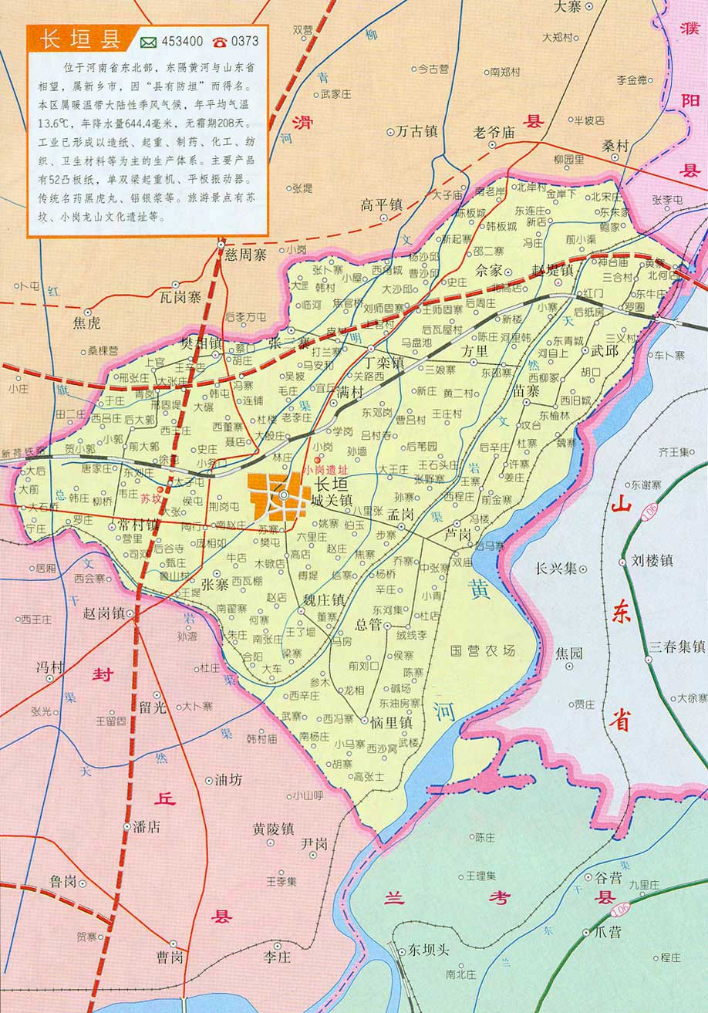
附图一 项目地理位置图

本项目

附图二 项目周边环境图
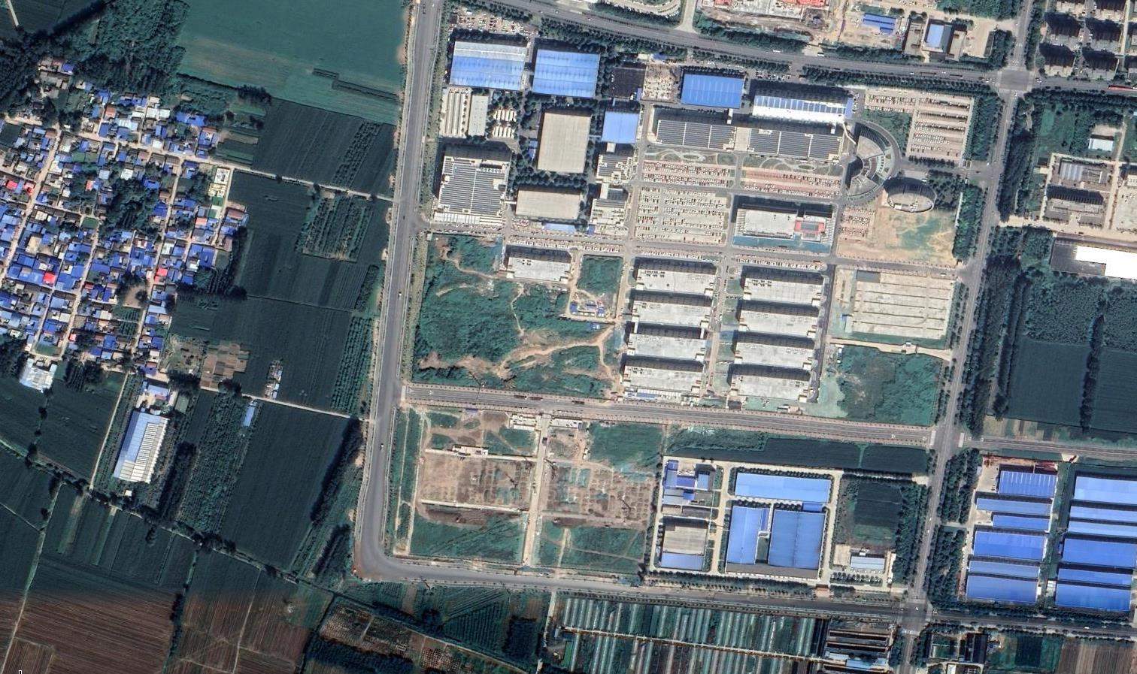
附图3 本项目周边环境图
驼人集团一期
驼人集团二期
驼人集团三期
本项目位置
现有工程位置
支寨村
470m
河南金鸿堂制药有限公司
现有工程危废间
现有工程
危化品仓库
附图三 项目平面布置图
P3
P1
P2
预热区
锅炉房
待灭菌区
灭菌区
解析区

附件1 环境影响评价批复
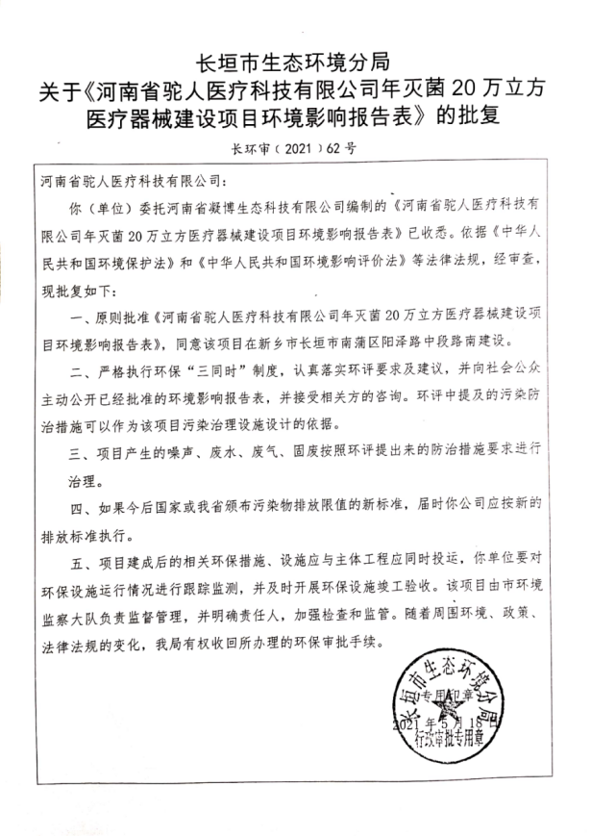

附件2 危废协议
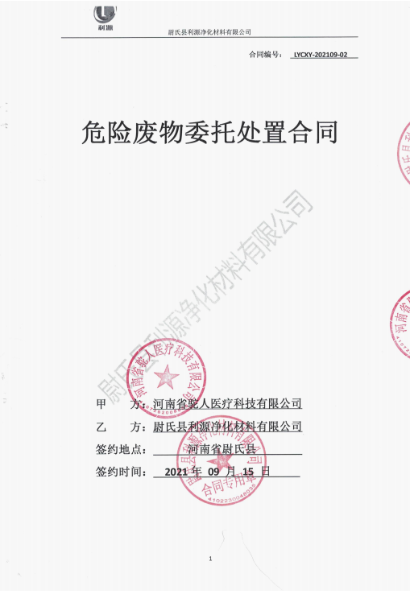
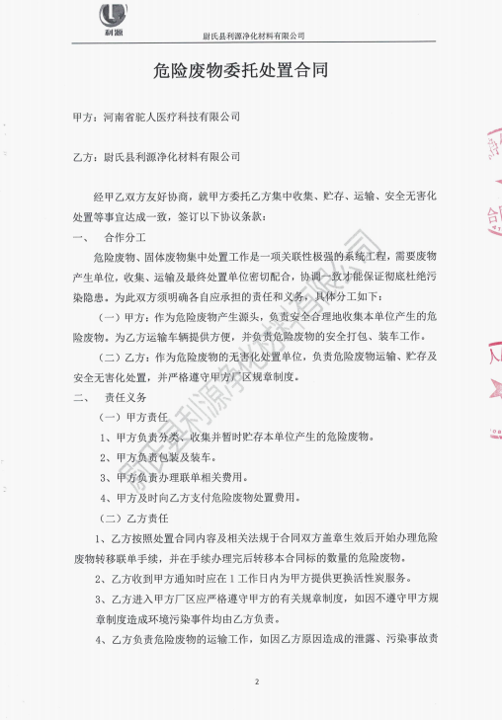
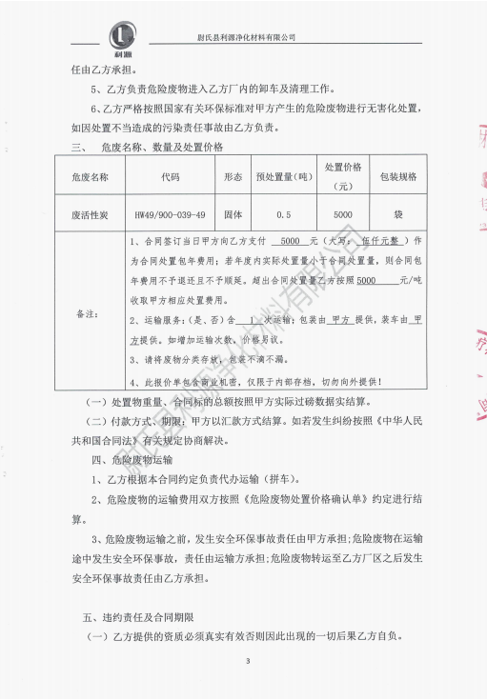
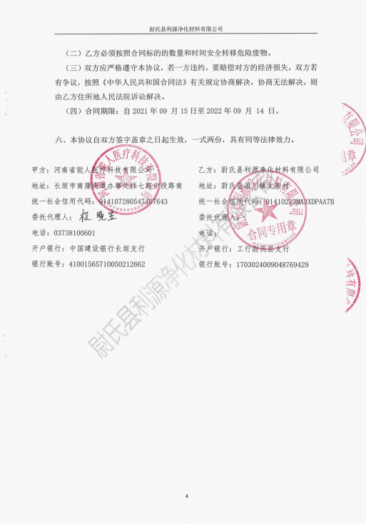

附件3 验收检测单位资质证书
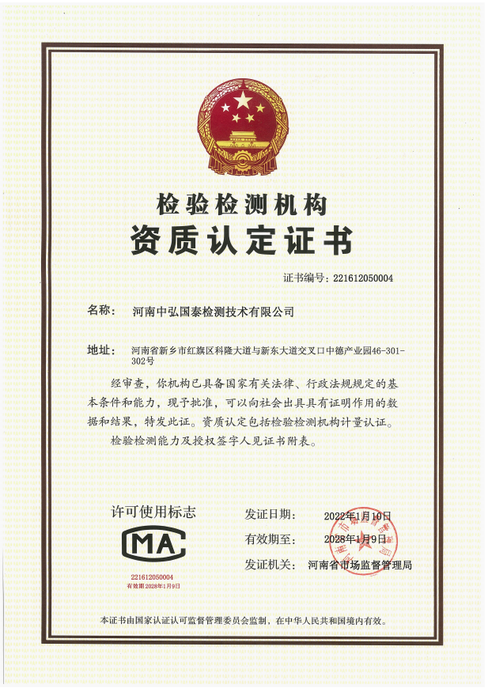
附件4 验收意见
河南省驼人医疗科技有限公司年灭菌20万立方医疗器械建设项目竣工环境保护验收意见
2022年07月23日，河南省驼人医疗科技有限公司年灭菌20万立方医疗器械建设项目竣工环境保护验收评审会在长垣市召开。验收专家组通过审阅本项目竣工环境保护验收监测报告并对照《建设项目竣工环境保护验收暂行办法》，严格依照国家有关法律法规、建设项目竣工环境保护验收技术规范、本项目环境影响评价报告表和审批部门审批决定等要求对本项目进行验收，提出意见如下：
一、工程建设基本情况
（一）建设地点、规模、主要建设内容
河南省驼人医疗科技有限公司在河南省新乡市长垣市南蒲区阳泽路中段路南建设年灭菌20万立方医疗器械建设项目。项目占地约8000平方米，总投资1995万元，其中环保投资30万元。
（二）建设过程及环保审批情况
《河南省驼人医疗科技有限公司年灭菌20万立方医疗器械建设项目环境影响报告表》由河南省凝博生态科技有限公司编制完成了本项目的环境影响报告表，2021年05月18日，获得长垣市生态环境分局批复（长环审（2021）62号）。
本项目于2021年6月开工建设，2022年06月竣工。
（三）投资情况
项目实际总投资1995万元，其中环保投资30万元，占比为1.5%。
（四）验收范围
本次验收范围为河南省驼人医疗科技有限公司年灭菌20万立方医疗器械建设项目一期的主体工程、配套设施、辅助设施、环保设施的建设、运行及环保要求落实情况。

二、工程变更情况
对照《河南省驼人医疗科技有限公司年灭菌20万立方医疗器械建设项目环境影响报告表》及长垣市生态环境分局关于《河南省驼人医疗科技有限公司年灭菌20万立方医疗器械建设项目环境影响报告表》的批复。
项目在实际建设中与环评相比，变动如下：
生产设备：本次验收对项目进行一期验收。环评在现有工程（A18车间）内新增3台环氧乙烷灭菌器（每台均为60m³），同时新增1台2t/h的天然气燃烧炉，用于对灭菌之前的产品进行预加热；新建一座车间（C1车间），新增9台环氧乙烷灭菌器（每台均为100m³），同时新增2台3t/h的天然气燃烧炉，用于对灭菌之前的产品进行预加热。实际建设过程A18车间内尚未建设，C1车间建设4台环氧乙烷灭菌器（每台均为100m³），2台环氧乙烷灭菌器（每台均为20m³），C1车间建成1台3t/h天然气燃烧炉对车间进行加热，相应配套输送轨道、提升机发生变化。
环保设备：环评C1车间灭菌解析废气经水吸收+活性炭吸附装置处理，通过25m高排气筒排放，实际建设过程灭菌废气经水吸收+活性炭吸附装置处理，通过25m高排气筒排放，解析废气经水吸收+活性炭吸附装置处理，通过25m高排气筒排放，实际建设优于环评设计，故不属于重大变动。
满足《关于印发环评管理中部分行业建设项目重大变动清单的通知》（环境保护部办公厅文件，环办[2015]52号）、《环境影响评价法》及《建设项目环境保护管理条例》有关规定，可纳入竣工环境保护验收管理。
三、环境保护设施建设情况
（1）废水
项目运营期的废水主要为员工生活污水和废气治理废水。
该项目生活污水主要污染因子为COD、SS、氨氮，生活污水收集后经化粪池处理后进入长垣市第二污水处理厂，生产废水为喷淋塔处理废气产生的杂醇溶液，定期外售。

（2）废气
本项目灭菌解析排放的非甲烷总烃满足《大气污染物综合排放标准》（GB16297-1996）表2二级标准的要求，同时满足《关于全省开展工业企业挥发性有机物专项治理工作中排放建议值的通知》（豫环攻坚办[2017]162号）中医药制造行业的要求；天然气燃烧废气颗粒物、SO₂、NOx排放浓度满足《河南省地方标准-锅炉大气污染物排放标准》（DB41/2089-2021）表1有组织排放限值要求。
（3）噪声
项目主要噪声源为打包机、制氮机、引风机、AGV运输车等机械设施运行时产生的机械噪声。据类比调查，本项目高噪声设备源强在75～85dB（A）。本项目采用隔声、消声、减振等方式治理噪声污染。
（4）固废
本项目设置一般固废暂存区，废包装、废气处理次生品等一般固体废物在厂区暂存后外售；设置危废间，废活性炭在厂区暂存后，定期交由资质单位处置。
四、环境保护设施调试效果
（一）污染物达标排放情况
根据《河南省驼人医疗科技有限公司年灭菌20万立方医疗器械建设项目竣工环境保护验收监测报告》，监测期间，年灭菌20万立方医疗器械建设项目工况稳定，生产工况符合检测要求。监测结果表明：
- 废水
本项目废水主要为生活污水，经厂区化粪池处理后pH6.9-7.4、BOD₅为42.9-48.3mg/L、 COD为126-137mg/L、SS为92-115mg/L、氨氮9.12-10.2mg/L。均满足《污水综合排放标准》（GB8978-1996）表4三级标准和长垣县第二污水处理厂收水标准。
（2）废气
本项目产生的非甲烷总烃经处理后的排放浓度在4.19-7.12mg/m³之间，满足《大气污染物综合排放标准》（GB16297-1996）及《关于全省开展工业企业挥发性有机物专项治理工作中排放建议值的通知》（豫环攻坚办[2017]162号）限值要求；无组织废气中非甲烷总烃排放浓度满足《关于全省开展工业企业挥发性有机物专项治理工作中排放建议值的通知》（豫环攻坚办[2017]162号）限值要求。
（3）噪声
本项目厂界昼间噪声在51.8-56.3dB（A）间，能够达到《工业企业厂界环境噪声排放标准》（GB12348-2008）2类标准要求。
（4）固废
本项目设置一般固废暂存区，废包装、废气处理次生品等一般固体废物在厂区暂存后外售；设置危废间，废活性炭在厂区暂存后，定期交由资质单位处置。
（二）环保设施去除效率
（1）废水
本项目生活污水经厂区化粪池处理后BOD₅为13.4-18.8mg/L COD为17-24mg/L、SS为37-48mg/L、氨氮为3.84-4.32mg/L。均满足《污水综合排放标准》（GB8978-1996）表4三级标准和长垣县污水处理厂收水标准。达标后排入长垣县污水处理厂。
（2）废气
本项目灭菌、解析废气处理后的非甲烷总烃排放浓度在6.92-8.75mg/m³之间，排放速率2.03×10⁻²-7.16×10⁻²kg/h，满足《大气污染物综合排放标准》（GB16297-1996）表2中二级排放标准要求，同时满足《关于全省开展工业企业挥发性有机物专项治理工作中排放建议值的通知》（豫环攻坚办[2017]162号）对医药制造工业的要求；天然气燃烧废气颗粒物排放浓度在3.5-4.3mg/m³之间，SO₂排放浓度7-8mg/m³之间，NOx排放浓度15-17mg/m³之间，满足《河南省地方标准-锅炉大气污染物排放标准》（DB41/2089-2021）表1有组织排放限值要求。

（3）噪声
本项目厂界昼间噪声在52-55dB（A）间，能够达到《工业企业厂界环境噪声排放标准》（GB12348-2008）2类标准要求。
五、验收结论

1、验收监测期间，该公司生产运行正常，生产负荷满足验收监测工况要求。
2、验收监测期间，本项目非甲烷总烃排放浓度满足《关于全省开展工业企业挥发性有机物专项治理工作中排放建议值的通知》（豫环攻坚办[2017]162号）限值要求，天然气燃烧废气颗粒物、SO₂、NOx排放浓度满足《河南省地方标准-锅炉大气污染物排放标准》（DB41/2089-2021）表1有组织排放限值要求。
3、由监测结果可知，本项目厂界昼间噪声在52-55dB（A）间，能够达到《工业企业厂界环境噪声排放标准》（GB12348-2008）2类标准要求。
4、本项目生活污水经厂区化粪池处理后BOD₅为13.4-18.8mg/L COD为17-24mg/L、SS为37-48mg/L、氨氮为3.84-4.32mg/L。均满足《污水综合排放标准》（GB8978-1996）表4三级标准和长垣县污水处理厂收水标准。达标后排入长垣县污水处理厂。
建议：
1. 对各种污染防治措施加强管理，发现问题及时采取措施解决，确保污染治理设施能够长期稳定运行，做到污染物稳定达标排放。
2. 认真落实各项环境保护制度，规范环保标识。
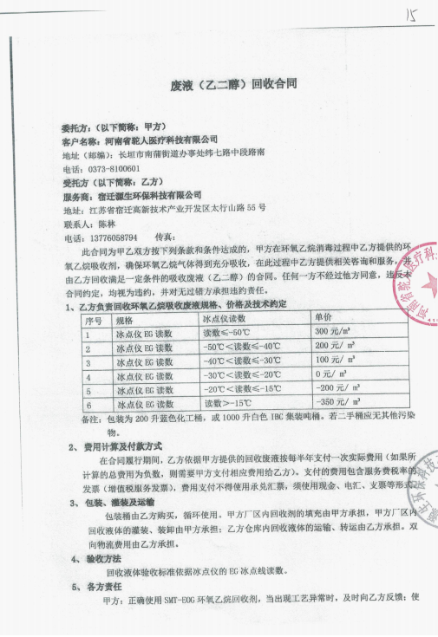
附件5

